PROPIEDADES PSICOMÉTRICAS DE LA ADHD RATING SCALE EN EL CONTEXTO ESCOLAR ECUATORIANO

PSYCHOMETRIC PROPERTIES OF THE ADHD RATING SCALE IN SCHOOL CONTEXT OF ECUADOR

Carlos Ramos¹, Mónica Bolaños², Lorena Paredes³, Andrés Subía⁴

¹ Neuropsicólogo Clínico. PhD en Psicología. Universidad Internacional SEK del Ecuador. Calle Alberto Einstein y 5ta. Transversal Teléfono 593 3974800
Correo: ps_carlosramos@hotmail.com
² MSc. en Psicología. Centro de Investigación en Neuropsicología del Ecuador.
³ MSc. en Psicología. Universidad Internacional SEK del Ecuador.
⁴ MSc. en Psicología. Universidad Indoamérica. Quito, Ecuador.

Los autores declaran no presentar conflicto de interés alguno.

RESUMEN
Introducción. La ADHD rating Scale IV (ADHD RS IV) es una de las escalas de mayor uso en la valoración del trastorno por déficit de atención con hiperactividad (TDAH). Sus propiedades psicométricas han sido estudiadas en diversos contextos como Europa y Norteamérica, sin embargo, en Latinoamérica, y específicamente en Ecuador, no existe evidencia empírica de su validez o confiabilidad al ser reportado por profesores en el contexto escolar. Objetivo. Analizar las propiedades psicométricas de la ADHD RS IV al basarse en el comportamiento de estudiantes ecuatorianos y su reporte por parte de profesores. Sujetos y métodos. Participaron 345 estudiantes del sistema educativo de Ecuador (162 hombres y 183 mujeres) entre 5 y 15 años de edad (M=10,43, DE=3,61). Como reactivos de medición se utilizaron la ADHD RS IV, el test de percepción de diferencia de caras y el experimento Go/No-Go. Los análisis aplicados fueron Alfa de Cronbach, correlación de Pearson y análisis factorial confirmatorio. Resultados. El coeficiente de consistencia interna de la ADHD RS IV se encuentra entre 0,93 y 0,97. Existe una correlación estadísticamente significativa entre la escala con el número de aciertos del test de percepción de caras (r=-0,55, p=<0,001) y con los errores ante estímulos no-go (r=0,34, p=0,002). El modelo clásico de TDAH de dos factores tuvo como indicadores de bondad de ajuste x² (101) = 321,40, p<0,001; CFI 0,96; RMSEA 0,08 (0,07-0,09) y SRMR 0,04. Conclusión. La ADHD RS IV posee adecuadas propiedades psicométricas para ser aplicada en el contexto escolar ecuatoriano.
Palabras clave: ADHD RS IV, estudiantes ecuatorianos, experimento Go/No-Go, propiedades psicométricas, test de percepción de diferencias de caras, trastorno por déficit de atención con hiperactividad, trastornos del neurodesarrollo.

ABSTRACT
Introduction. The ADHD Rating Scale IV (ADHD RS IV) is one of the most commonly used scales in attention deficit hyperactivity disorder (ADHD) assessment. Its psychometric properties have been sudied in some contexts of Europe and North America, however, in Latin America, specifically in Ecuador, there is no empirical evidence of validity or reliability reported by teachers in school context. Aim. To analyze the psychometric properties of the ADHD RS IV based on the Ecuadorian students behavior reported by teachers. Subjects and methods. 345 students voluntarily participated in this study (162 men and 183 women), between 5 and 15 years old (M = 10.43, SD = 3.61). As measurement devices ADHD RS IV, the test of perception of difference faces and the Go / No-Go experiment were used. Cronbach's alpha, Pearson correlation and confirmatory factor analysis were applied and analyzed. Results. Internal consistency coefficient of RS IV ADHD is between 0.93 and 0.97. There is a significant statistically correlation between the scale and the number of hits of face perception test (r = -0.55, p = <0.001) and errors to stimuli no-go (r = 0.34, p = 0,002). The classic ADHD model of two factors had good indicators of goodness of fit x² (101) = 321.40, p <0.001; CFI 0,96; RMSEA 0.08 (0.07 to 0.09) and 0.04 SRMR. Conclusion. The RS IV ADHD has adequate psychometric properties in order to be applied in the Ecuadorian school context.
Key words: ADHD RS IV, attention deficit hyperactivity disorder, Ecuadorian students, faces perception test, Go/No-Go experiment, neurodevelopmental disorders, psychometric properties.

INTRODUCCIÓN
El TDAH ha sido definido como un trastorno del neurodesarrollo, que se caracteriza por la presencia de un patrón de excesiva actividad motora, impulsividad y dificultades atencionales, que generan una alteración clínicamente significativa en el niño, adolescente o adulto que lo evidencia (American Psychiatric Association [APA], 2014).
En diversas investigaciones se ha reportado que este trastorno es el que mayor atención demanda en el contexto de salud mental (Santos & Vasconsuelos, 2010), ya que su prevalencia radica entre el 3% y 10% de la población en general (De la Barra, Vicente, Saldivia, & Melipillan, 2013; Vélez-van-Meerbeke, Zamora, Guzmán, López, & Talero-Gutierrez, 2013), siendo más elevada en el género masculino que en el femenino, con un ratio aproximado de 2:1 (APA, 2013).
Los síntomas del TDAH inician en la infancia y pueden continuar a lo largo de la vida de la persona, lo cual le genera serias dificultades en la mayoría de los contextos en donde se desenvuelve (Barkley, 2015), por ejemplo, se ha reportado que las personas con TDAH presentan dificultades en las habilidades de lecto-escritura (Noda et al., 2013), regulación emocional (Shaw, Stringaris, Nigg, & Leibenluft, 2014), funcionamiento psicosocial (Rasmussen & Gillberg, 2000), entre otras dificultades, que no permanecen exclusivamente en la etapa infantil, sino que pueden perdurar hasta la adultez, en donde pueden afectar, incluso, al futuro desempeño laboral (Barkley & Fischer, 2011).
El proceso diagnóstico del TDAH debe comprender un enfoque integral, que considere una entrevista clínica con los padres y profesores, la aplicación de escalas conductuales, en la medida de lo posible, una observación conductual en el medio educativo y la aplicación de tareas experimentales que permitan determinar las deficiencias en el desempeño académico y social del paciente (Barkley, 2015; DuPaul & Stoner, 2014).
Un componente elemental en una evaluación completa del TDAH es el uso de las escalas comportamentales completadas por padres y profesores, quienes observan el comportamiento del niño o el adolescente en su contexto familiar y educativo (DuPaul et al., 2015). Entre las principales escalas de uso clínico se encuentran la SNAP-IV (Swanson, W., & Pelham, 1992), escala de Conners (Conners, 2008), la escala EDAH (Farré & Narbona, 2003) y la ADHD RS IV (DuPaul et al., 1997).
Se ha reportado que las propiedades psicométricas de las escalas descritas poseen adecuados estándares de fiabilidad y validez para el diagnóstico del TDAH. Por lo que, son reactivos psicométricos, en especial la ADHD RS IV, de gran utilidad para el clínico en los procesos de screening, diagnóstico y evaluación del tratamiento del TDAH (Wyrich et al., 2015).
La ADHD RS IV fue desarrollada en Estados Unidos por Du Paul y su equipo de investigación (DuPaul et al., 1997), quienes contextualizaron la sintomatología del TDAH descrita en el DSM-IV-TR (APA, 2000) en una escala de valoración conductual. La composición factorial de la ADHD RS IV, al igual que en el DSM-5 actual (APA, 2013), considera que el TDAH se compone por dos dimensiones (a) déficit de atención, conformado por nueve ítems, e (b) hiperactividad e impulsividad, igualmente, conformado por nueve ítems; los cuales, son concordantes con los dieciocho síntomas que se describen en el DSM-IV-TR (APA, 2000) y DSM-5 (APA, 2014).
La configuración factorial mencionada, permite establecer los tres subtipos del TDAH: (a) TDAH subtipo desatento, que se configura únicamente por sintomatología de desatención, (b) TDAH subtipo hiperactivo e impulsivo, caracterizado por presentar únicamente la sintomatología de excesiva actividad motora y dificultades en el control de impulsos, y (c) TDAH combinado, que se conforma por sintomatología de desatención como hiperactividad e impulsividad (APA, 2014).
La ADHD RS IV fue desarrollada en un contexto lingüístico anglosajón, y ha sido traducida a diferentes idiomas y validada en diversos países, por ejemplo, en España (Servera & Cardo, 2007), Francia (Mercier et al., 2016), Japón (Takayanagi et al., 2016), Estados Unidos, Canadá (Wyrwich et al., 2015), Chile (Urzúa, Domic, Ramos, Cerda, & Quiroz, 2010) y otros. En Ecuador, país donde se desarrolló la presenté investigación, existe una propuesta previa de adaptación de la ADHD RS IV en un formato de auto-reporte para adolescentes (Ramos & Pérez-Salas, 2016). En esta investigación, analizaron las propiedades psicométricas de la escala en una muestra de estudiantes secundarios entre 14 y 18 años de edad, pertenecientes al sistema educativo público de Ecuador. Entre los principales resultados, se describe que la ADHD RS IV aplicada en formato de auto-reporte posee una adecuada consistencia interna y parámetros de bondad de ajuste adecuados para su estructura clásica de dos factores.
A pesar de que, la investigación previa es la única reportada en Ecuador que haya analizado validez y confiabilidad de la ADHD RS IV, todavía no se ha realizado investigación alguna que analice las propiedades psicométricas de la escala en un contexto escolar o mediante su reporte por parte de padres o profesores.
En tal contexto, es menester el planteamiento de una investigación que busque aportar en un aspecto todavía no resuelto en la línea de investigación del TDAH, que es el contar con adecuados métodos de evaluación y diagnóstico (Nicolás & Iraurgi, 2016). Y, por otra parte, aportar en el desarrollo investigativo del estudio del TDAH en Ecuador, que es un país latinoamericano con una incipiente investigación sobre este trastorno del neurodesarrollo.
Por tanto, los objetivos de la presente investigación son: (a) analizar la consistencia interna de la escala mediante el proceso Alfa de Cronbach, correlación de cada ítem con su escala y mejora del coeficiente de consistencia interna mediante la eliminación de ítems, (b) analizar la validez convergente de la ADHD RS IV con otros procedimientos de valoración de los factores que conforman el TDAH y (c) comprobar la validez de constructo de la escala mediante el proceso de análisis factorial confirmatorio de su estructura de uno y dos factores.

PACIENTES Y MÉTODOS
Participantes
La muestra estuvo conformada por 345 estudiantes del sistema educativo de Ecuador. En cuanto al género, 162 fueron hombres (47%) y 183 mujeres (53%). La edad de los participantes comprendió entre 5 y 15 años de edad (M=10,43, DE=3,61). En cuanto a su nivel académico, 53 participantes pertenecieron a segundo de educación básica (15%), 65 a tercero (19%), 65 a cuarto (18%), 60 a quinto (17%), 54 a sexto (16%), 11 a séptimo (4%), 18 a octavo (5%) y 19 a noveno (6%). El nivel socioeconómico de los participantes fue medio y alto.
Instrumentos y técnicas de medición
Como se comentó previamente, la ADHD RS IV es una escala que permite valorar el TDAH, la cual es coincidente con los 18 síntomas que permiten realizar el diagnóstico de este cuadro (DuPaul & Stoner, 2014). Cada ítem se lo valora en una escala, donde 1 significa que nunca ha presentado dicho síntoma, 2 a veces, 3 frecuentemente y 4 muy frecuentemente. El primer paso que se procedió en la aplicación del instrumento fue su contextualización lingüística de Ecuador. Para lo cual, se siguió un proceso de 3 etapas, en la primera se preparó el instrumento, en la segunda fue revisado por juicio de expertos en la evaluación del TDAH, se insertaron sus sugerencias y en una tercera etapa se realizó un estudio piloto. Una vez que el instrumento estuvo en las condiciones idóneas se procedió a su aplicación. En la presente investigación se procedió con el formato de reporte de profesores. De la escala se obtuvieron tres medidas: (a) déficit de atención, conformado por los ítems 1-9, (b) hiperactividad e impulsividad, conformado por los ítems 10-18 y (c) total TDAH, conformado por los ítems 1-18.
Para valorar la validez convergente se utilizaron dos tareas experimentales. En primer lugar, el test de percepción de diferencias de caras (Thurstone & Yela, 1997), que es una tarea que permite valorar los procesos perceptivo visuales y atencionales. En este test se entrega a los participantes una cartilla que consta de cuatro columnas, cada una con quince filas de tres estímulos visuales de caras, en donde dos son iguales y una diferente, siendo esta última la que debe ser identificada por el participante. El tiempo de aplicación es de tres minutos. De esta tarea se obtuvieron las medidas: (a) total de aciertos, (b) total de errores y (c) total de omisiones.
El segundo reactivo experimental consistió en una tarea computarizada Go/No-Go, que es una actividad de inhibición de la respuesta (Bezdjian, Baker, Lozano, & Raine, 2009). Durante esta tarea los participantes deben responder a un estímulo Go (P en la primera fase y R en la segunda fase) e inhibir la respuesta a un estímulo No-Go (R en la primera fase y P en la segunda fase) (Mueller, 2015). Contiene 362 ensayos, con un tiempo total de duración aproximado de 9 minutos. Los estímulos (R-P) se presentan en una matriz 2X2 que contiene cuatro estrellas donde se presentan las letras mencionadas (Ver figura 1). Para el ingreso de las respuestas de los participantes se utilizó una caja de botones. Del experimento se cuantificaron el número de errores ante el estímulo de no respuesta (No-Go).
[Por favor, insertar aproximadamente aquí la figura 1]
Análisis de Datos
Para el análisis descriptivo se utilizó medidas de tendencia central y dispersión. Para el análisis de la consistencia interna de la escala se utilizaron los procedimientos Alfa de Cronbach, correlación ítem total escala y cálculo del coeficiente si se elimina algún ítem. En el análisis de la validez convergente se utilizó el proceso de correlación de Pearson. Para comprobar la validez de constructo se utilizó un análisis factorial confirmatorio. Los análisis estadísticos se realizaron en el paquete SPSS versión 20 y AMOS versión 23.
Procedimiento
La investigación inició con la firma de consentimiento informado y asentimiento de participación voluntaria. En todo momento se respetó los estándares éticos de investigación con seres humanos declarados en Helsinki (Williams, 2008). Los instrumentos fueron completados por los profesores de los participantes. El test y el experimento fueron aplicados en un ambiente libre de distracciones y de forma individual.
RESULTADOS
Análisis de Consistencia Interna
En la escala total de TDAH se encontró un coeficiente de Alfa de Cronbach de α=0,97, en la escala de déficit de atención α=0,95 y en la escala de hiperactividad e impulsividad α=0,93. En la tabla 1 puede identificar los parámetros de correlación ítem total escala y el alfa de la escala si se elimina el ítem.
[Por favor, insertar aproximadamente aquí la Tabla 1]
Validez Convergente
En el análisis correlacional entre la escala ADHD RS IV y el test de percepción de caras se encontró que, el total de aciertos en el test de percepción de caras correlaciona de forma significativa con las tres sub-escalas de la ADHD RS IV, con hiperactividad e impulsividad r=-0,49, p<0,001, déficit de atención r=-0,54, p=<0,001 y total TDAH r=-0,55, p=<0,001.
El total de errores en el test de percepción de caras correlacionó de forma significativa con todas las subescalas de la ADHD RS IV, con hiperactividad e impulsividad r=0,36, p=<0,001, déficit de atención r=0,46, p=<0,001 y total TDAH r=0,45, p=<0,001.
El total de omisiones del test de percepción de caras correlacionó de forma significativa con todas las subescalas de la ADHD RS IV, con hiperactividad e impulsividad r=0,44, p=<0,001, déficit de atención r=0,43, p=<0,001 y total TDAH r=0,48, p=<0,001.
En el análisis entre el experimento Go/No-Go y la ADHD RS IV, se encontró que, déficit de atención se relaciona significativamente con errores No-Go r=0,38, p<0,001; hiperactividad e impulsividad se relaciona significativamente con errores No-Go r=0,26, p=0,02 y el total TDAH se relaciona significativamente con errores No-Go r=0,34, p=0,002.
Entre las subescalas de la ADHD RS IV existió una correlación entre déficit de atención con hiperactividad impulsividad r=69, p=<0,001, hiperactividad e impulsividad con total TDAH r=0,93, p=<0,001 y déficit de atención con total TDAH r=0,91, p=<0,001.
Validez de constructo
Para cumplir con este fin se realizó un análisis factorial confirmatorio de la escala, tomando en cuenta su configuración de un factor y su estructura clásica de dos factores (ver figuras 2 y 3). Como parámetros de bondad de ajuste se encontró que, el modelo de un factor presenta x²(135) = 1270,39, p=<0,001, CFI 0,68, RMSEA 0,18 (0,17 - 0,19), SRMR 0,10; mientras que, el modelo de dos factores presenta los parámetros x² (101) = 321,40, p<0,001; CFI 0,96; RMSEA 0,08 (0,07-0,09), SRMR 0,04.
[Por favor, insertar aproximadamente aquí la figura 2]
[Por favor, insertar aproximadamente aquí la figura 3]
DISCUSIÓN Y CONCLUSIONES
En el presente artículo se han examinado las propiedades psicométricas de la ADHD RS IV en una muestra de estudiantes de Ecuador. En relación al primer objetivo de la investigación se encontró que, la consistencia interna de la escala es excelente, ya que todos los coeficientes son mayores a 0,90, lo cual es concordante con investigaciones previas en donde la ADHD RS IV ha sido reportada por profesores, por ejemplo, en una investigación realizada en España se encontraron coeficientes superiores a 0,94 (Servera & Cardo, 2007), en Japón se han encontrado coeficientes entre 0,85 y 0,93 (Takayanagi et al., 2016), en Estados Unidos entre 0,87 y 0,93 (Wyrwich et al., 2015), en Francia entre 0,93 y 0,94 (Caci, Morin, & Tran, 2013), en Dinamarca entre 0,86 y 0,94 (Makransky & Bilenberg, 2014) y en Chile entre 0,76 y 0,92 (Urzúa et al., 2010). Estos resultados, junto con los reportados en el presente artículo (coeficientes entre 0,93 y 0,97), aportan evidencia a favor de las adecuadas características de confiabilidad que posee la ADHD RS IV en los diferentes contextos en que ha sido aplicada.
Por otro lado, en Ecuador existe un estudio previo, donde se adaptó la ADHD RS IV en un formato de auto-reporte y se reportó una consistencia interna entre 0,77 y 0,83 (Ramos & Pérez-Salas, 2016), lo cual sugeriría que, la escala al ser aplicada con el reporte de profesores sería más fiable que, al ser reportada por el mismo paciente, ya que, como se lo menciona en dicho estudio, existiría un sesgo de subjetividad del propio paciente en su construcción de la conducta y en su reporte.
Los resultados relacionados al segundo objetivo de investigación, sugieren que existe una relación estadísticamente significativa entre ambos métodos de evaluación del TDAH. Los hallazgos de la correlación entre el test de percepción de diferencias de caras y la ADHD RS IV sugiere que, a mayor gravedad en la sintomatología conductual del déficit de atención, hiperactividad e impulsividad menor es la eficiencia en el test de percepción de diferencias de caras. La relación entre el experimento GO/No-Go y la ADHD RS IV propone que los pacientes que mayor puntuación presentan en la escala, mayor cantidad de errores presentarán ante estímulos en los cuales deben detener una respuesta que tenga una tendencia a continuar.
Estos resultados podrían ser explicados por la teoría de Barkley (1997), quien afirma que los pacientes que exhiben la clínica característica del TDAH presentarían un déficit en su control inhibitorio (función inherente al lóbulo frontal), lo cual produciría que, los participantes con altos puntajes en la ADHD RS IV, presenten un elevado número de errores ante estímulos No-Go y un bajo desempeño en el test de percepción de diferencias de caras.
Los hallazgos descritos tienen relación con investigaciones previas, que han reportado que infantes con elevados puntajes en escalas de valoración del TDAH, presentan mayores dificultades en experimentos que valoran el control motor, a diferencia de infantes con desarrollo típico, quienes presentan conservada esta función (Rosch, Dirlikov, & Mostofsky, 2013; Romero-Ayuso, Maestú, González-Marqués, Romo-Barrientos, & Andrade, 2006; Skogli, Teicher, Andersen, Hovik, & Øie, 2013).
El tercer objetivo buscó comprobar la validez de constructo de la escala mediante el proceso de análisis factorial confirmatorio de su estructura basada en uno y dos factores. Según los lineamientos propuestos por Steiger (Steiger, 2007) y Hu y Bentler (Hu & Bentler, 1999), los indicadores de un buen ajuste del modelo se basan en: (a) RMSEA inferior a 0,07 ó 0,06, (b) CFI mayor a 0,90 y (c) SRMR menor a 0,05. De manera que, el modelo de un factor no presentó adecuados parámetros, mientras que, el modelo de los dos factores clásicos del TDAH cumple con todos los indicadores, a excepción del RMSEA que se encuentra en 0,08, sin embargo, su intervalo es entre 0,07 y 0,09. Estos resultados sugieren que la ADHD RS IV reportada por profesores de Ecuador, mantiene su configuración clásica que ha venido describiéndose en las dos últimas versiones del DSM (APA, 2014 y 2000).
El análisis factorial confirmatorio realizado tiene concordancia con estudios previos, por ejemplo, en Japón encontraron como bondad de ajuste, x²(90) = 305.21, p < 0.001, RMSEA = 0.055, CFI = 0.980, SRMR = 0.024 y en una investigación en Francia reportan los indicadores CFI 0,90 y RMSEA 0,079 (0,065-0,092), lo cual nos permite encaminar los resultados del análisis factorial confirmatorio en favor de la validez de constructo de la ADHD RS IV reportada previamente en otros contextos y ahora en Ecuador.
Finalmente, como conclusión se puede afirmar que la ADHD RS IV posee adecuadas propiedades de confiabilidad y validez para ser aplicada en estudiantes del sistema escolar ecuatoriano bajo el reporte del profesor. Además, al ser el primer estudio que reporta estos parámetros en contexto ecuatoriano, constituye un importante aporte para la línea de investigación del TDAH en este país.
Como limitaciones del presente estudio se pueden señalar que, el tamaño de la muestra es pequeño para ser representativo a nivel nacional de Ecuador y la localización geográfica de los participantes no abarca a todas las ciudades del país, sin embargo, estos dos factores se convierten en una nueva motivación para que, en el futuro podamos realizar la réplica del presente estudio con una muestra estadísticamente representativa para todo el país y donde seleccionemos pacientes de todas las regiones ecuatorianas.
REFERENCIAS
American Psychiatric Association. (2013). Diagnostic and Statistical Manual of Mental Disorders, Fifth Edition (DSM-5). Arlington: American Psychiatric Association.
American Psycchiatric Association. (2000). Diagnostic and statistical manual of mental disorders (4th ed., text rev.). Washington, DC: American Psycchiatric Association.
American Psychiatric Association. (2014). Guía de consulta de los criterios diagnósticos del DSM-5. Washington, DC: American Psychiatric Publishing.
Barkley, R. (1997). Behavioral Inhibition, Sustained Attention, and Executive Functions: Constructing a Unifying Theory of ADHD. Psychological Bulletin Vol. 121, No. 1, 65-94.
Barkley, R. (2015). Attention-deficit/hyperactivity disorder: A handbook for diagnosis and treatment (4th ed.). Ney York, NY: Guildford Press.
Barkley, R., & Fischer, M. (2011). Predicting impairment in Major Life Activities and Occupational Functioning in Hyperactive Children as Adults: Self-Reported Executive Function (EF) Deficits Versus EF Tests. Developmental Neuropsychology, 36 (2), 137-161.
Bezdjian, S., Baker, L., Lozano, D., & Raine, A. (2009). Assessing inattention and impulsivity in children during the go/no go task. The British Journal of Developmental Psychology, 27 (2), 365 - 383.
Caci, H., Morin, A., & Tran, A. (2013). Teacher Ratings of the ADHD-RS IV in a Community Sample: Results From the ChiP-ARD Study. Journal of Attention DIsorders, XX (X), 1-11.
Conners, C. (2008). Conners (3rd ed.). Toronto, ON, Canada: Multi-Health Systems.
De la Barra, F., Vicente, B., Saldivia, S., & Melipillan, R. (2013). Epidemiology of ADHD in Chilean children and adolescents. ADHD Attention Deficit and Hyperactivity Disorders, 5 (1), 1-8.
DuPaul, G., & Stoner, G. (2014). ADHD in the schools: Assessment and intervention strategies (3rd ed.). New York, NY: Guilford Press.
DuPaul, G., Power, T., Anastopoulus, A., Reid, R., Kara, M., & Ikeda, M. (1997). Teacher Ratings of Attention Deficit Hyperactivity Disorder Symptoms: Factor Structure and Normative Data. Psychological Assessment, 9 (4), 436-444.
DuPaul, G., Reid, R., Anatopoulos, A., Lambert, M., Watkins, M., & Power, T. (2015). Parent and Teacher Ratings of Attention-Deficit/Hyperactivity Disorder Symptoms: Factor Structure and Normative Data. Psychological Assessment, 20 (2), 1-12.
Farré, A., & Narbona, J. (2003). Escala para la evaluación del trastorno por déficit de atención con hiperactividad. Madrid: TEA.
Hu, L., & Bentler, P. (1999). The Bi-factor method. Psychometrika, 47, 41-54.
Makransky, G., & Bilenberg, N. (2014). Psychometric Properties of the Parent and Teacher ADHD Rating Scale (ADHD-RS): Measurement Invariance Across Gender, Age, and Informant. Assesmen 21(6), 694-705.
Mercier, C., Roche, S., Gaillard, S., Kassai, B., Arzimanoglou, A., Herbillon, V., et al. (2016). Partial validation of a French version of the ADHD-rating scale IV on a French population of children with ADHD and epilepsy. Factorial structure, reliability, and responsiveness. Epilepsy and Behavior, 58, 1-6.
Mueller, S. (2015). The Psychology Experiment Building Language (Version 0.14) [Software]. Disponible en m http://pebl.sourceforge.net.
Nicolás, S., & Iraurgi, I. (2016). Desarrollo de una Escala de Autoinforme para la valoración del TDAH en la infancia (EA-TDAH): Estudio Delphi y datos de adecuación psicométrica. Terapia Psicológica, 34 (1), 41-52.
Noda, W., Ito, H., Fujita, C., Ohnishi, M., Takayanagi, N., Someki, F., et al. (2013). Examining the relationships between attention deficit/hyperactivity disorder and developmental coordination disorder symptoms, and writing performance in japanese second grade students. Research in Developmental Disabilities, 34, 2909-2916.
Ramos, C., & Pérez-Salas, C. (2016). Propiedades psicométricas: ADHD Rating Scale IV en formato autoreporte. Revista Chilena de Neuro-psiquiatría, 54 (1), 9-18.
Rasmussen, P., & Gillberg, C. (2000). Natural outcome of ADHD with developmental coordination disorder at age 22 years: a controlled, longitudinal, community-based study. Journal of the American Academy of Child & Adolescent Psychiatry, 39, 1424-1431.
Romero-Ayuso, D., Maestú, F., González-Marqués, J., Romo-Barrientos, C., & Andrade, J. (2006). Disfunción ejecutiva en el trastorno por déficit de atención con hiperactividad en la infancia. Revista de Neurología 42 (5), 265-271.
Rosch, K., Dirlikov, B., & Mostofsky, S. (2013). Increased Intrasubject Variability in Boys with ADHD Across Test of Motor and Cognitive Control. Journal of Abnormal Child Psychology, 41 (3), 485-495.
Santos, L., & Vasconsuelos, L. (2010). Trastorno do Déficit de Atenção e Hiperatividade em Crianças: Uma Revisão Interdisciplinar. Psicologia: Teoria e Pesquisa, 26 (4) , 717-724.
Servera, M., & Cardo, E. (2007). ADHD Rating Scale-IV en una muestra escolar española: datos normativos y consistencia interna para maestros, padres y madres. Revista de Neurología, 45 (7), 393-399.
Shaw, P., Stringaris, A., Nigg, J., & Leibenluft, E. (2014). Emotion dysregulation in attention deficit hyperactivity disorder. American Journal of Psychiatry, 171, 276-293.
Skogli, E., Teicher, M., Andersen, P., Hovik, K., & Øie, M. (2013). ADHD in girls and boys - gender differences in co-existing symptoms and executive function measures. BMC Psychiatry, 13, 298-310.
Steiger, J. (2007). Understanding the limitations of global fit assessment in structural equation modeling. Personality and Individual Differences, 42 (5), 893-898.
Swanson, J., W., N., & Pelham, W. (1992). The SNAP-IV Rating Scale. Recuperado de http://www.adhd.net.
Takayanagi, N., Yoshida, S., Yasuda, S., Adachi, M., Kaneda-Osato, A., Tanaka, M., & Masuda, T. (2016). Psychometric properties of the Japanese ADHD-RS in preschool children. Research in Developmental Disabilities, 55, 266-278.
Thurstone, L., & Yela, M. (1997). Test de percepción de diferencias de Caras. Madrid: TEA Ediciones S.A.
Urzúa, A., Domic, M., Ramos, M., Cerda, A., & Quiroz, J. (2010). Propiedades psicométricas de tres escalas de evaluación del trastorno por déficit de atención con hiperactividad en escolares chilenos. Revista Panamericana de Salud Pública, 27 (3), 157-167.
Vélez-van-Meerbeke, A., Zamora, I., Guzmán, B., López, C., & Talero-Gutierrez, C. (2013). Evaluación de la función ejecutiva en una población escolar con síntomas de déficit de atención e hiperactividad. Neurología, 28 (6), 348-355.
Williams, J. (2008). Revising the declaration oh Helsinki. World medical journal. 54 (4), 120-122.
Wyrich, K., Auguste, P., Zhang, C., Dewees, B., Winslow, B., & Yu, S. (2015). Evaluation of Neuropsychiatric Function in Phenylketonuria: Psychometric Properties of the ADHD Rating Scale-IV and Adult ADHD Self-Report Scale Inattention Subscale in Phenylketonuria. Value in Health, 18 (4), 404-412.
Wyrwich, K., Auguste, P., Yu, R., Zhang, C., Dewees, B., Winslow, B., et al. (2015). Evaluation of Neuropsychiatric Function in Phenylketonuria: Psychometric Properties of the ADHD Rating Scale-IV and Adult ADHD Self-Report Scale Inattention Subscale in Phenylketonuria. Value in Health, 18, 404-4012.

FIGURA 1
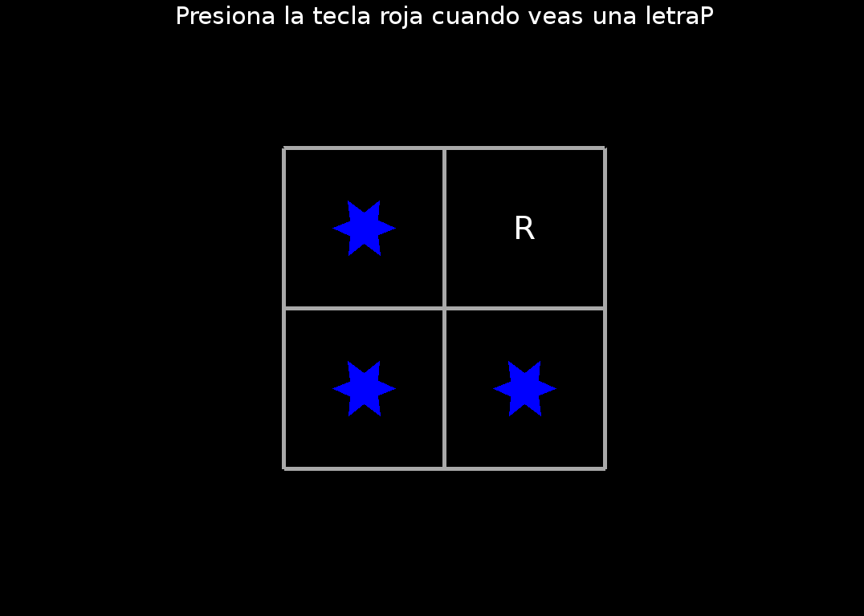

Figura 1. Experimento Go/No-Go

Tabla 1.
Consistencia interna de cada ítem ADHD RS IV
Ítems | r_{jx} | α-j
1. No presta atención suficiente a los detalles, o tiene errores por descuido en tareas escolares u otras actividades. | ,66 | ,92
2. Tiene dificultad para mantener atención en tareas o juegos. | ,73 | ,92
3. Parece no escuchar cuando se le habla directamente. | ,77 | ,92
4. No sigue instrucciones, no finaliza tareas escolares, encargos u obligaciones. | ,79 | ,91
5. Tiene dificultad para organizar tareas y actividades. | ,78 | ,91
6. Evita las tareas que exigen esfuerzo mental sostenido | ,79 | ,91
7. Extravía objetos necesarios para tareas o actividades (como juguetes, trabajos escolares, lápices, libros o herramientas). | ,74 | ,92
8.Se distrae fácilmente. | ,63 | ,92
9. Es descuidado en las actividades diarias. | ,68 | ,92
10. Mueve en exceso las manos o los pies o no puede estar quiero en el asiento. | ,58 | ,93
11. Abandona su asiento en la clase o en otras situaciones en las que debe estar sentado. | ,75 | ,92
12. Corre o salta excesivamente en situaciones en las que es inapropiado hacerlo. | ,77 | ,92
13. Tiene dificultades para jugar o dedicarse tranquilamente a actividades lúdicas o de ocio. | ,75 | ,92
14. A menudo está en marcha' o actúa como si "tuviera un motor". | ,79 | ,92
15. Habla en exceso. | ,74 | ,92
16. Precipita respuestas antes de haber sido completadas las preguntas. | ,74 | ,92
17. Tiene dificultades para guardar turno. | ,77 | ,92
18. Interrumpe o se inmiscuye en las actividades de otros. | ,72 | ,92
Correlaciones ítem-total (r_{jx}) y alfa de Cronbach si el elemento fuera removido (α-j)

FIGURA 2
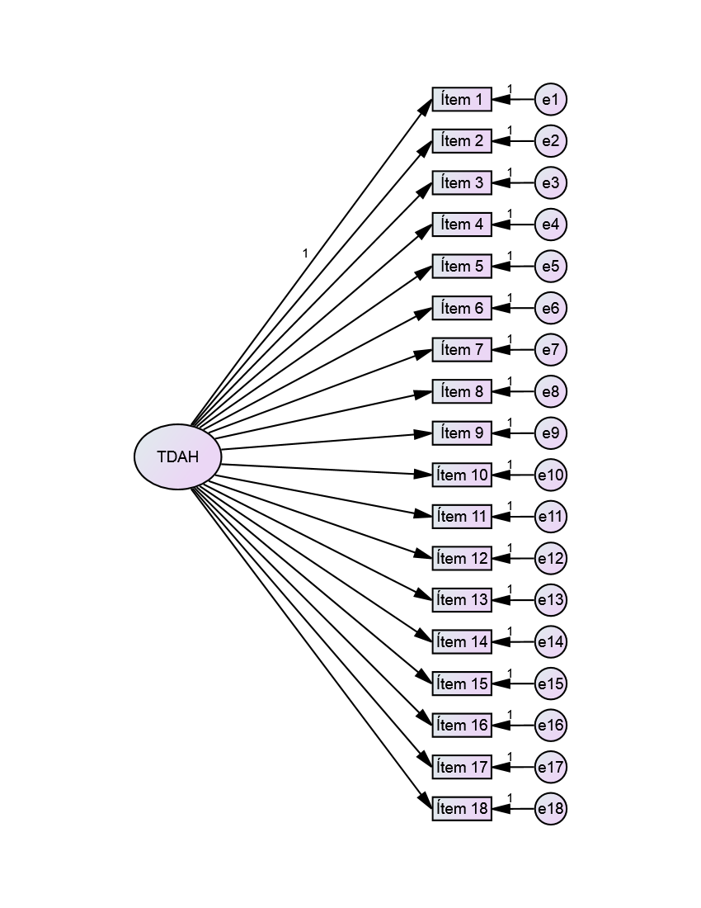
Figura 2. Modelo de un factor del TDAH

FIGURA 3
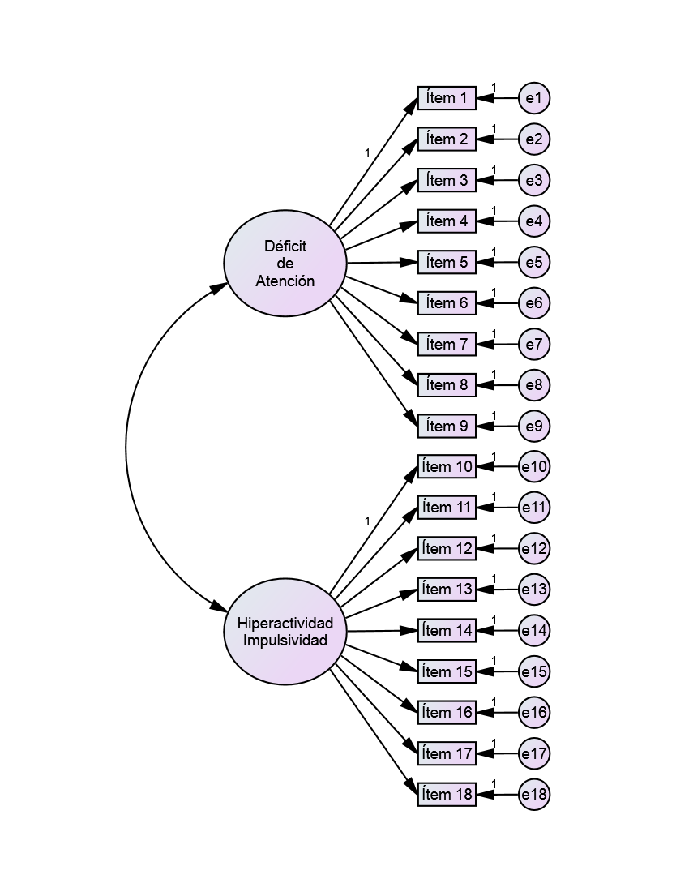
Figura 3. Modelo de dos factores del TDAH

